Andrés Rozados Ramos

Desarrollo web en entrono de cliente

/* Tema 3

ejercicios */

Tabla de contenido

Diferencia entre Java y JavaScript 1

JavaScript 1

Java 2

# Ejercicio 1

# 

# Ejercicio 2

# 

# Ejercicio 3

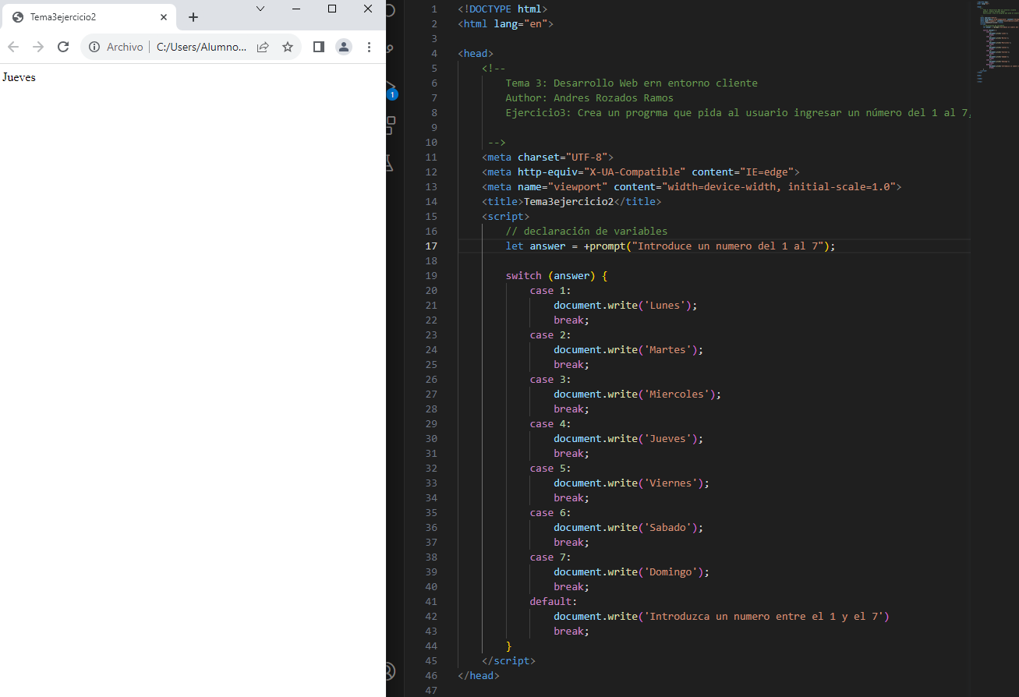

# Ejercicio 4

# Ejercicio 5

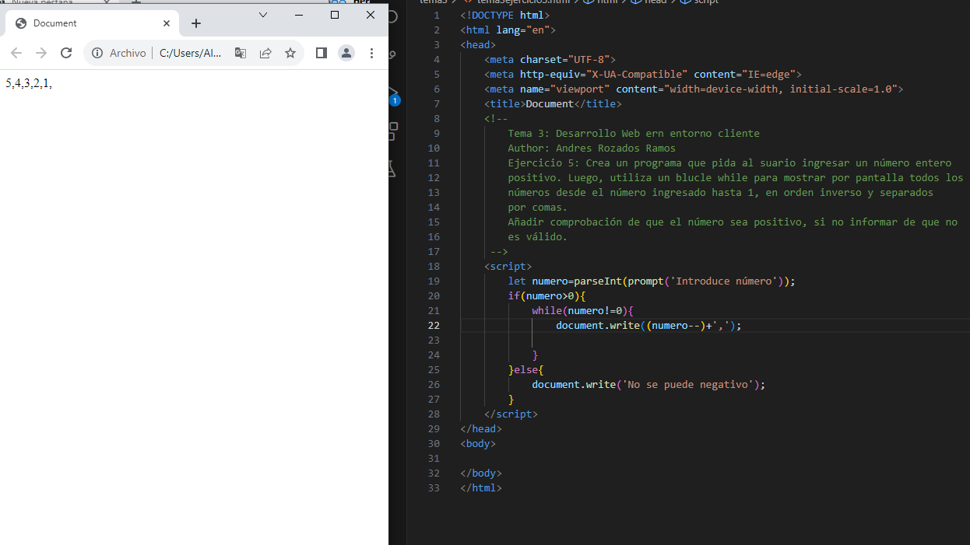

# Ejercicio 6

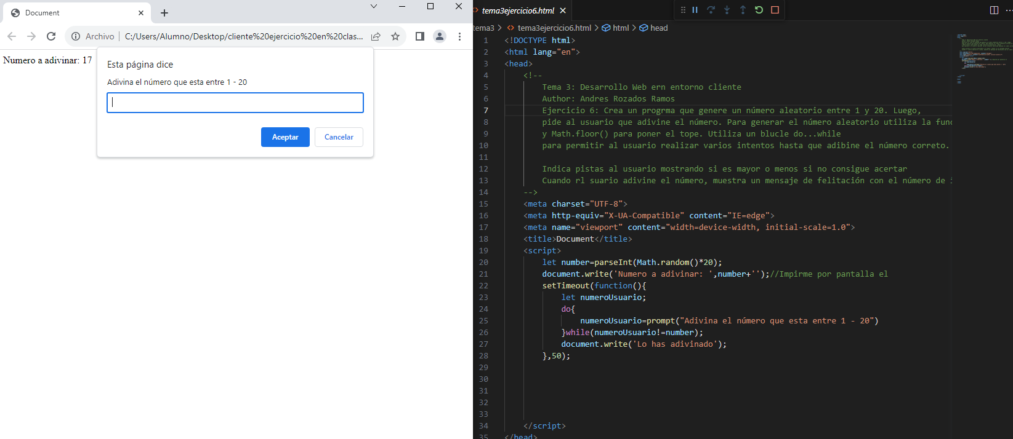

# Ejercicio 7

# Ejercicio 8

# Ejercicio 9

# Ejercicio 10

Indica las diferencias entre break y continue e indica la salida en ambos casos.

El break; es una palabra reservada que rompe el flujo saliéndose del bloque grade en el que esta, el caso de estar dento de un bucle se sale del bucle.

El conntinue: al igual que el break rompe el flujo pero solamente una iteración no todas las iteraciones del buble, en el caso de aplicarse dentro de un if este if es saltado, pero el blucle for no.

En el primer caso:

Imprime: 1234567910

Imprime:1234567

# Ejercicio 11

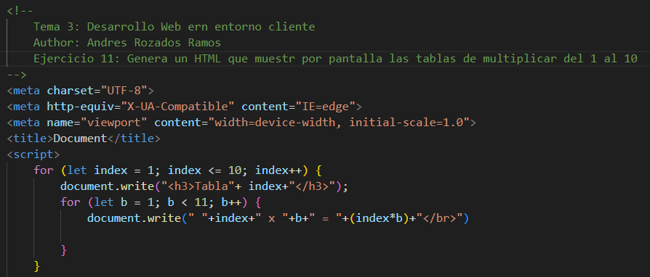

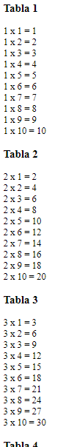

# Ejercicio 12

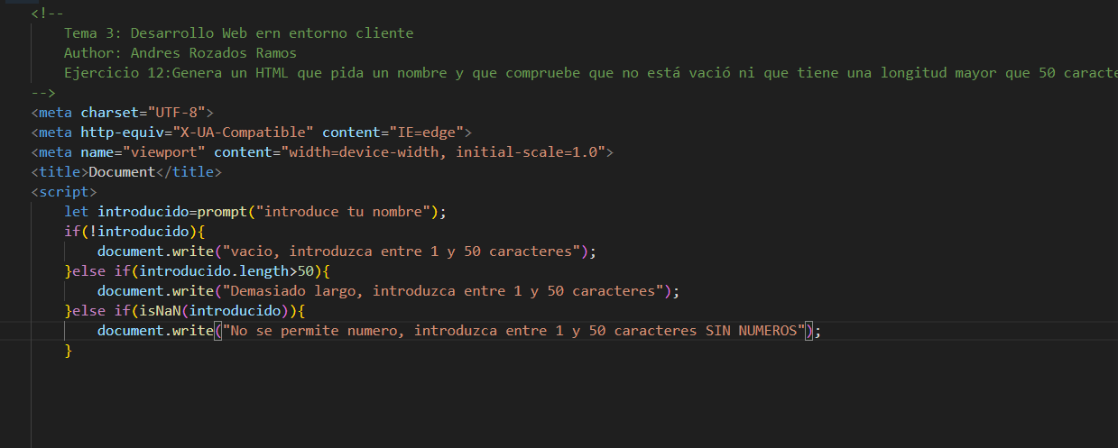



# Ejercicio 13

